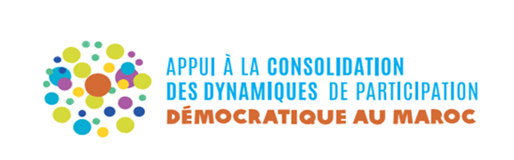

Publication

Le Réseau Al Amal pour le Secours et le Développement Durable d’Al-Hoceima et l’Association Forum de Femmes au Rif, lancent un appel à consultation pour la réalisation des ateliers de réflexion et d’accompagnement des acteurs locaux pour la création et l’animation des espaces de concertation et de médiation citoyenne dans cinq Communes de la province d’Al Hoceima.

Demande d’offre de prix/ Appel à consultation pour « Accompagnement des acteurs locaux pour la création et l’animation des Espaces de Concertation et de Médiations, dans cinq Communes de la province d’Al Hoceima »

Veuillez nous communiquer à l’adresse électronique convenio18.2022@gmail.com, en mettant dans l’objet de l’e-mail : « Demande d’offre de prix : « Soutien à la création des Espaces de Concertation et de Médiation ».

** La date limite de soumission des offres est fixée au 13 Mai 2022 à minuit heure du Maroc.

En pièce jointe : Les TdRs de l’appel à consultation.

